KHUNG MA TRẬN ĐỀ KIỂM TRA GIỮA KỲ II
MÔN TIN HỌC, LỚP 7

TT | Chương/  chủ đề | Nội dung/đơn vị kiến thức | Mức độ nhận thức |  |  |  |  |  |  |  | Tổng |  |  | % tổng  điểm
TT | Chương/  chủ đề | Nội dung/đơn vị kiến thức | Nhận biết |  | Thông hiểu |  | Vận dụng |  | Vận dụng cao |  | Số CH |  | Thời gian  (phút) | % tổng  điểm
TT | Chương/  chủ đề | Nội dung/đơn vị kiến thức | Số CH | Thời gian (phút) | Số CH | Thời gian (phút) | Số CH | Thời gian (phút) | Số CH | Thời gian (phút) | TN | TL | Thời gian  (phút) | % tổng  điểm
1 | Chủ đề E. Ứng dụng tin học | Nội dung 1. Bảng tính điện tử cơ bản | 2 | 1,5 | 12 | 18 | 1 | 5 | 1 | 5 | 14 | 2 | 29,5 | 55%  (5,5 điểm)
1 | Chủ đề E. Ứng dụng tin học | Nội dung 2. Phần mềm trình chiếu cơ bản | 14 | 10,5 |  |  | 1 | 5 |  |  | 14 | 1 | 15,5 | 45%  (4,5 điểm)
Tổng |  |  | 16 | 12 | 12 | 18 | 2 | 15 |  |  | 28 | 3 | 45 | 31
Tỉ lệ % |  |  | 40% |  | 30% |  | 20% |  | 10% |  |  |  |  | 100%
Tỉ lệ chung |  |  | 70% |  |  |  | 30% |  |  |  |  |  |  | 100%

BẢN ĐẶC TẢ ĐỀ KIỂM TRA GIỮA KỲ II MÔN TIN HỌC LỚP 7

TT | Chương/  chủ đề | Nội dung/đơn vị kiến thức | Mức độ đánh giá | Số câu hỏi theo mức độ nhận thức
 |  |  |  | Nhận biết | Thông hiểu | Vận dụng | Vận dụng cao
1 | Chủ đề E. Ứng dụng tin học | 1. Bảng tính điện tử cơ bản | Nhận biết  - Nêu được một số chức năng cơ bản của phần mềm bảng tính. (Câu TN 1,2)  Thông hiểu  - Giải thích được việc đưa các công thức vào bảng tính là một cách điều khiển tính toán tự động trên dữ liệu. (Câu TN từ câu 3 đến câu 14)  Vận dụng  - Thực hiện được một số thao tác đơn giản với trang tính. (Câu TL 29)  - Thực hiện được một số phép toán thông dụng, sử dụng được một số hàm đơn giản như: MAX, MIN, SUM, AVERAGE, COUNT, …  - Sử dụng được công thức và dùng được địa chỉ trong công thức, tạo được bảng tính đơn giản có số liệu tính toán bằng công thức.  Vận dụng cao  - Sử dụng được bảng tính điện tử để giải quyết một vài công việc cụ thể đơn giản. (Câu TL 31) | 2 (TN)  12 (TN) |  | 1 (TL) | 1 (TL)
1 | Chủ đề E. Ứng dụng tin học | 2. Phần mềm trình chiếu cơ bản | Nhận biết  - Nêu được một số chức năng cơ bản của phần mềm trình chiếu. (Câu TN từ câu 15 đến câu 28)  Vận dụng  - Sử dụng được các định dạng cho văn bản, ảnh minh hoạ và hiệu ứng một cách hợp lí.  (Câu TL 30)  - Sao chép được dữ liệu phù hợp từ tệp văn bản sang trang trình chiếu.  - Tạo được một báo cáo có tiêu đề, cấu trúc phân cấp, ảnh minh hoạ, hiệu ứng động. | 14 (TN) |  | 1 (TL)
Tổng |  |  |  | 16  (TN) | 12  (TN) | 2  (TL) | 1  (TL)
Tỉ lệ % |  |  |  | 40% | 30% | 20% | 10%
Tỉ lệ chung |  |  |  | 70% |  | 30%

Đề minh họa | ĐỀ KIỂM TRA GIỮA HỌC KÌ II  NĂM HỌC 2022 - 2023  MÔN: TIN HỌC 7  Thời gian làm bài: 45 phút  Không tính thời gian phát đề

I. TRẮC NGHIỆM (28 CÂU - 7 ĐIỂM)
Câu 1 Phần mềm bảng tính có chức năng chính là gì? Chọn phương án đúng nhất:
A.Quản trị dữ liệu.
B.Soạn thảo văn bản và quản trị dữ liệu.
C.Nhập và xử lí dữ liệu dưới dạng bảng.
D.Nhập và tính toán giống như máy tính cầm tay Casio.
Câu 2 Vùng dữ liệu trên bảng tính có hình gì?
A.Hình tam giác. B.Hình chữ nhật.
C.Hình tròn. D.Có thể là hình bất kì.
Câu 3 Khẳng định nào sau đây là đúng?
A.Một bảng tính có thể chứa nhiều trang tính.
B.Mỗi bảng tính chỉ chứa một trang tính.
C.Mỗi trang tính bao gồm nhiều bảng tính.
D.Mỗi trang tính chỉ chứa một bảng tính.
Câu 4 Thế nào là ô dữ liệu trên bảng tính?
A.Là giao của một hàng và một cột. B.Là một vùng trên bảng tính.
C.Là giao của nhiều hàng và nhiều cột. D.Là một ô dữ liệu bất kỳ trên bảng tính.
Câu 5 Một vùng dữ liệu trên bảng tính bao gồm m hàng và n cột sẽ có bao nhiêu ô dữ liệu?
A.m+n. B.2(m+n). C. mn. D. 2(mn).
Câu 6 Khi nhập số vào ô tính thì dữ liệu được tự động:
A.Căn trái. B.Căn phải. C.Căn giữa. D.Căn đều hai bên.
Câu 7 Khi nhập văn bản vào ô tính thì dữ liệu được tự động:
A.Căn trái. B.Căn phải. C.Căn giữa. D.Căn đều hai bên.
Câu 8 Công thức được nhập vào bảng tính với mục đích gì?
A.Căn chỉnh hàng cho đẹp. B.Tính toán.
C.Thuận tiện khi nhập dữ liệu. D.Dễ căn chỉnh.
Câu 9 Công thức khi nhập vào ô tính sẽ căn như thế nào?
A.Luôn căn trái.
B.Luôn căn phải.
C.Luôn căn giữa.
D.Tùy thuộc vào kết quả tính toán của công thức là số, văn bản hay ngày tháng.
Câu 10 Nếu nhập công thức không đúng cú pháp thì phần mềm xử lí như thế nào?
A.Phần mềm thông báo lỗi.
B.Phần mềm bỏ qua và coi đó không là công thức.
C.Phần mềm tự động sửa lỗi công thức.
D.Phần mềm không có thông báo gì.
Câu 11 Việc sao chép công thức trong phần mềm bảng tính có khác với sao chép dữ liệu bình thường không?
A.Khác hoàn toàn, phần mềm bảng tính có lệnh sao chép dữ liệu và lệnh sao chép công thức riêng.
B.Giống nhau, chỉ dùng một lệnh sao chép chung cho tất cả các loại dữ liệu và công thức.
C.Giống hay khác còn tùy thuộc vào từng loại công thức.
D.Không thể sao chép được công thức.
Câu 12 Mệnh đề nào dưới đây mô tả đúng nhất nhận định: Việc đưa công thức vào bảng tính là một cách điều khiển tính toán tự động trên dữ liệu.
A.Công thức có thể sao chép đến bất kì chỗ nào trong bảng tính.
B.Công thức luôn bảo toàn và giữ nguyên quan hệ tương đối giữa địa chỉ ô chứa công thức và các địa chỉ có trong công thức.
C.Giá trị công thức luôn tự động được tính lại sau mỗi 10 giây.
D.Giá trị công thức sẽ tự được tự động tính lại mỗi khi các ô dữ liệu có trong công thức thay đổi và công thức luôn bảo toàn, giữ nguyên quan hệ tương đối giữa địa chỉ ô chứa công thức và các địa chỉ có trong công thức.
Câu 13 Trong ô B3 có số 7.75. Sau khi chọn ô B3 và nháy chuột hai lần vào nút lệnh thì kết quả trong ô B3 là:
A. 8 B. 7.7500 C. 7.8 D. 7.7
Câu 14 Ô A1 của trang tính có số 1.757. Sau khi chọn ô A1 và nháy chuột 1 lần vào nút . Kết quả hiển thị ở ô A1 sẽ là:
A. 1.757 B. 1.75 C. 1.76 D. 1.7570
Câu 15 Phần mềm nào là phần mềm trình chiếu?
A.Microsoft Word. B.Mozilla Firefox.
C.Microsoft PowerPoint. D.Microsoft Excel.
Câu 16 Trang chiếu được sử dụng để giới thiệu một chủ đề và định hướng cho bài trình bày được gọi là:
A.Trang tiêu đề. B.Trang nội dung.
C.Trang trình bày bảng. D.Trang trình bày đồ họa.
Câu 17 Các mẫu tạo sẵn bố cục nội dung có thể được sử dụng cho một bài trình chiếu gọi là:
A.Trình chiếu. B.Mẫu bố trí.
C.Mẫu kí tự. D.Mẫu thiết kế.
Câu 18 Phát biểu nào không đúng khi nói về phần mềm trình chiếu:
A.Phần mềm trình chiếu cho phép người sử dụng trình bày thông tin dưới hình thức trình chiếu.
B. Phần mềm trình chiếu có các hiệu ứng giúp làm cho nội dung trình bày thêm sinh động và ấn tượng.
C. Phần mềm trình chiếu thường được sử dụng để tạo bài trình chiếu trong các hội thảo, dạy học, tạo album với các hiệu ứng hoạt hình.
D. Phần mềm trình chiếu cũng giống hoàn toàn như phần mềm soạn thảo văn bản.
Câu 19 Phần mềm trình chiếu có chức năng:
A.Chỉ tạo bài trình chiếu.
B.Chỉ hiển thị các trang nội dung trên màn hình.
C.Tạo bài trình chiếu và hiển thị nội dung các trang chiếu trên màn hình hoặc màn chiếu.
D.Chỉ để xử lí đồ họa.
Câu 20 Phương án nào sai?
A.Sử dụng phần mềm trình chiếu để tạo các bài trình chiếu.
B.Nội dung trên các trang chiếu có thể là văn bản, hình ảnh, đồ họa, tệp âm thanh hay tệp video, ....
C.Trong bài trình chiếu, trang tiêu đề không cần thiết.
D.Cấu trúc phân cấp giúp làm cho nội dung cần trình bày có bố cục mạch lạc, dễ hiểu.
Câu 21 Để tăng bậc phân cấp, em đặt con trỏ ở đầu dòng cần tạo cấu trúc phân cấp (nếu cần tạo cấu trúc phân cấp giống nhau cho nhiều dòng thì dùng chuột chọn các dòng) rồi nhấn phím:
A.Shift. B.Tab. C.Alt. D.Ctrl.
Câu 22 Để giảm bậc phân cấp, em đặt con trỏ ở đầu dòng cần tạo cấu trúc phân cấp
(nếu cần tạo cấu trúc phân cấp giống nhau cho nhiều dòng thì dùng chuột chọn các
dòng) rồi nhấn tổ hợp phím:
A. Shift + Tab. B.Alt + Tab.
C.Ctrl + Tab. D.Ctrl + Shift.
Câu 23 Trong PowerPoint, em mở thẻ nào để định dạng văn bản?
A. Home. B.Insert. C.Design. D.View.
Câu 24 Trong PowerPoint, em mở thẻ nào để hiển thị các mẫu định dạng?
A. File. B.Insert. C.Design. D.Animations.
Câu 25 Trong PowerPoint, sau khi chọn hình ảnh, em mở thẻ nào để định dạng hình ảnh?
A.Home. B.Format. C. Design. D.View.
Câu 26 Trong PowerPoint, cách nào sau đây không là cách chèn hình ảnh vào trang chiếu?
A.Chọn Insert/Pictures. B. Chọn Insert/Online Pictures.
C. Sử dụng lệnh Copy và Paste. D.Chọn Design, sau đó chọn mẫu trong Themes.
Câu 27 Chọn phương án sai. Sử dụng các công cụ định dạng hình ảnh trên trang chiếu để:
A.Thay đổi vị trí và kích thước của hình ảnh.
B. Thay đổi lớp, cắt hình, quay hình, ...
C. Thêm đường viền tạo khung cho hình ảnh.
D.Thay đổi nội dung hình ảnh.
Câu 28 Chọn phát biểu sai:
A. Hiệu ứng động giúp bài trình chiếu sinh động và hấp dẫn hơn.
B.Hiệu ứng động giúp bài trình chiếu sinh động và hấp dẫn hơn.
C.Hiệu ứng động là các hiệu ứng được tạo ra bởi việc đưa các đoạn phim và âm thanh vào bài trình chiếu.
D.Hiệu ứng động là cách thức và thời điểm xuất hiện của các trang chiếu và đối tượng trên trang chiếu.
II. PHẦN TỰ LUẬN (3 CÂU - 3 ĐIỂM)
Câu 29 (1 điểm). Để gộp các ô từ ô vùng dữ liệu B3 đến ô B7 ((Hình 1) thành 1 ô (Hình 2) ta thực hiện như thế nào?
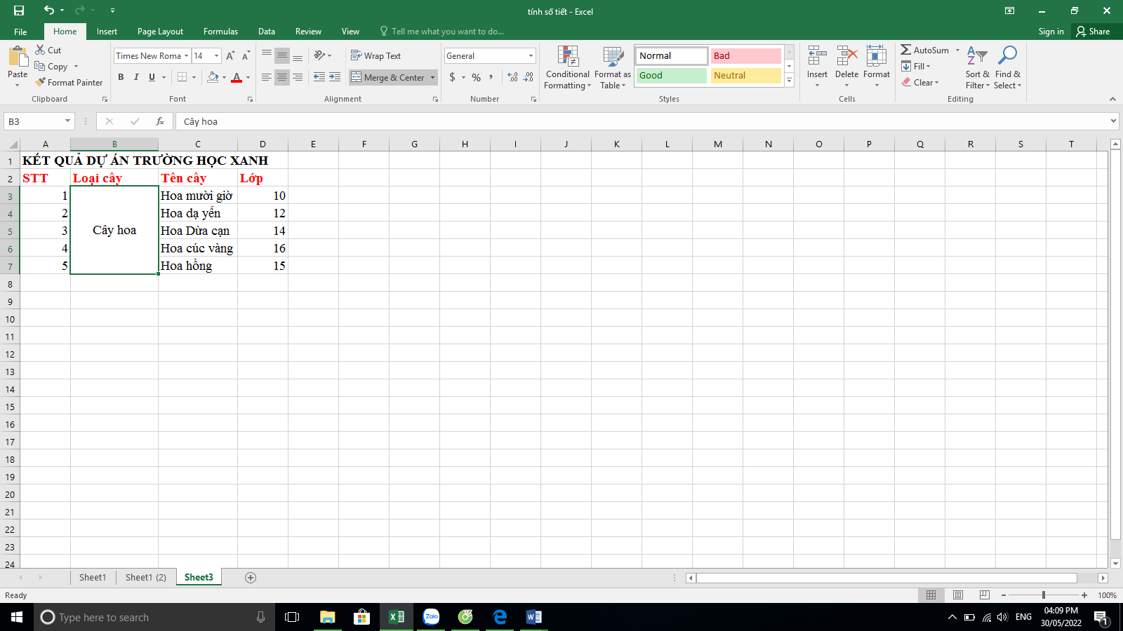
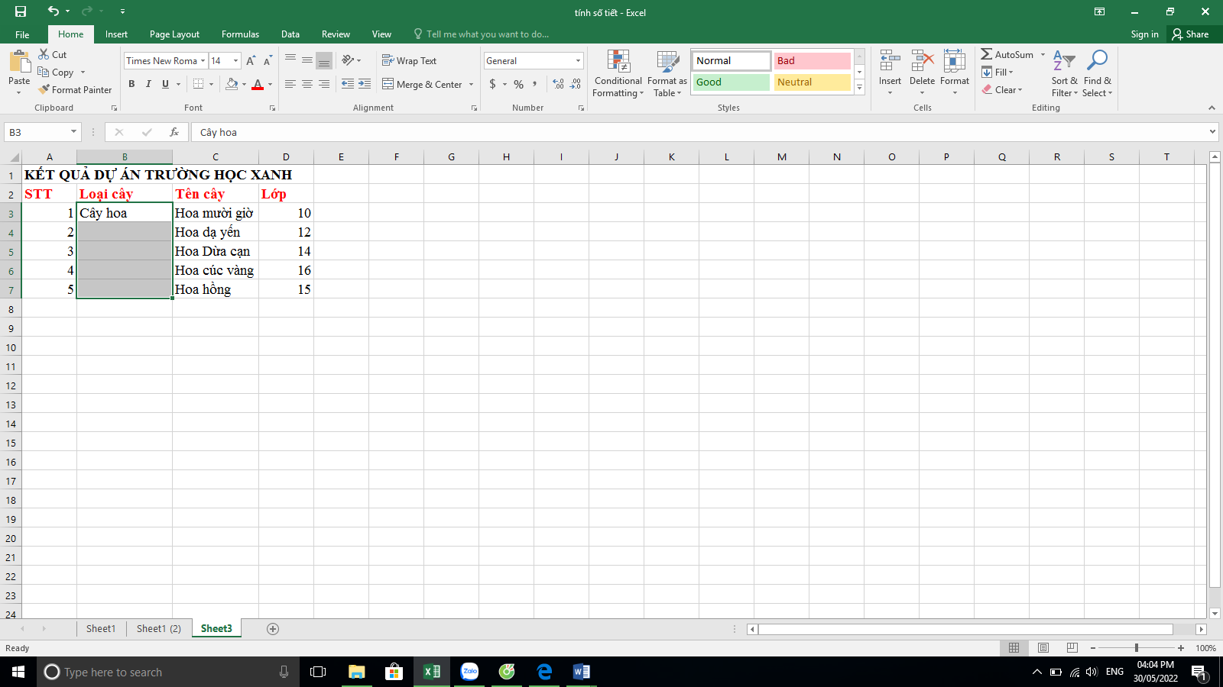
(Hình 1) (Hình 2)
Câu 30 (1 điểm). Để thay đổi lớp hình ảnh ở trên nội dung văn bản (Hình 3), xuống dưới nội dung văn bản (Hình 4). Ta thực hiện các bước nào?
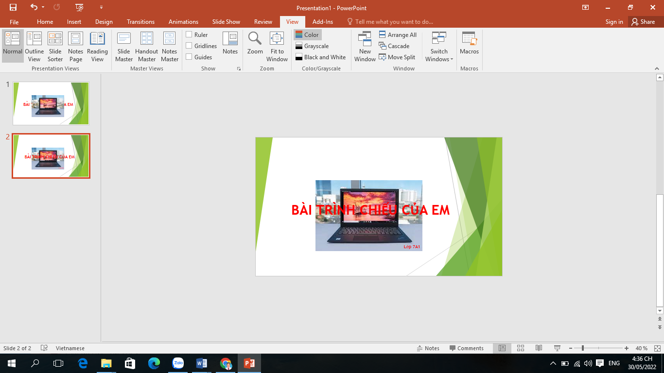
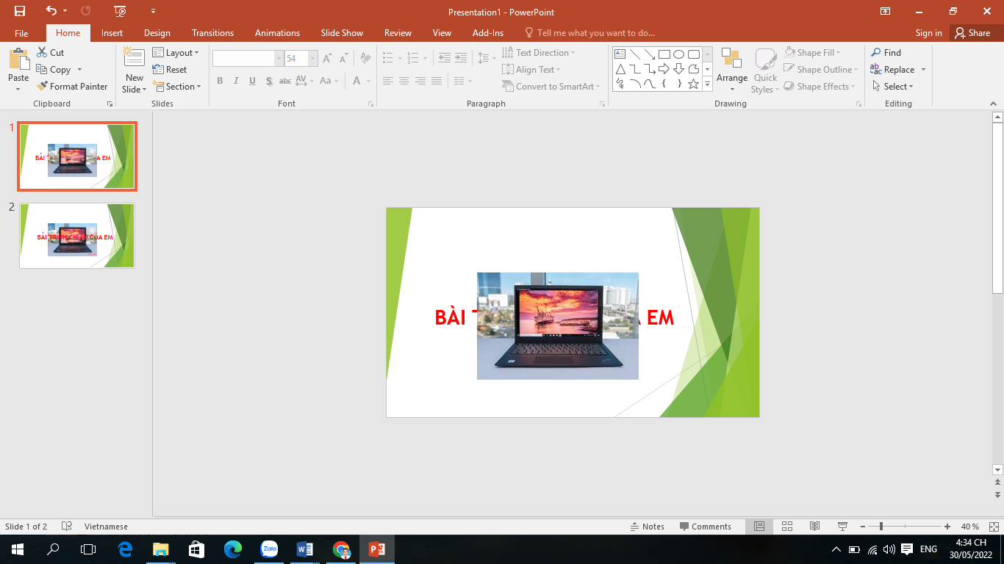

(Hình 3) (Hình 4)
Câu 31 (1 điểm). Em hãy lập công thức (hoặc hàm), để tính tổng số lượng các loại hoa vào ô D8 (Hình 5).

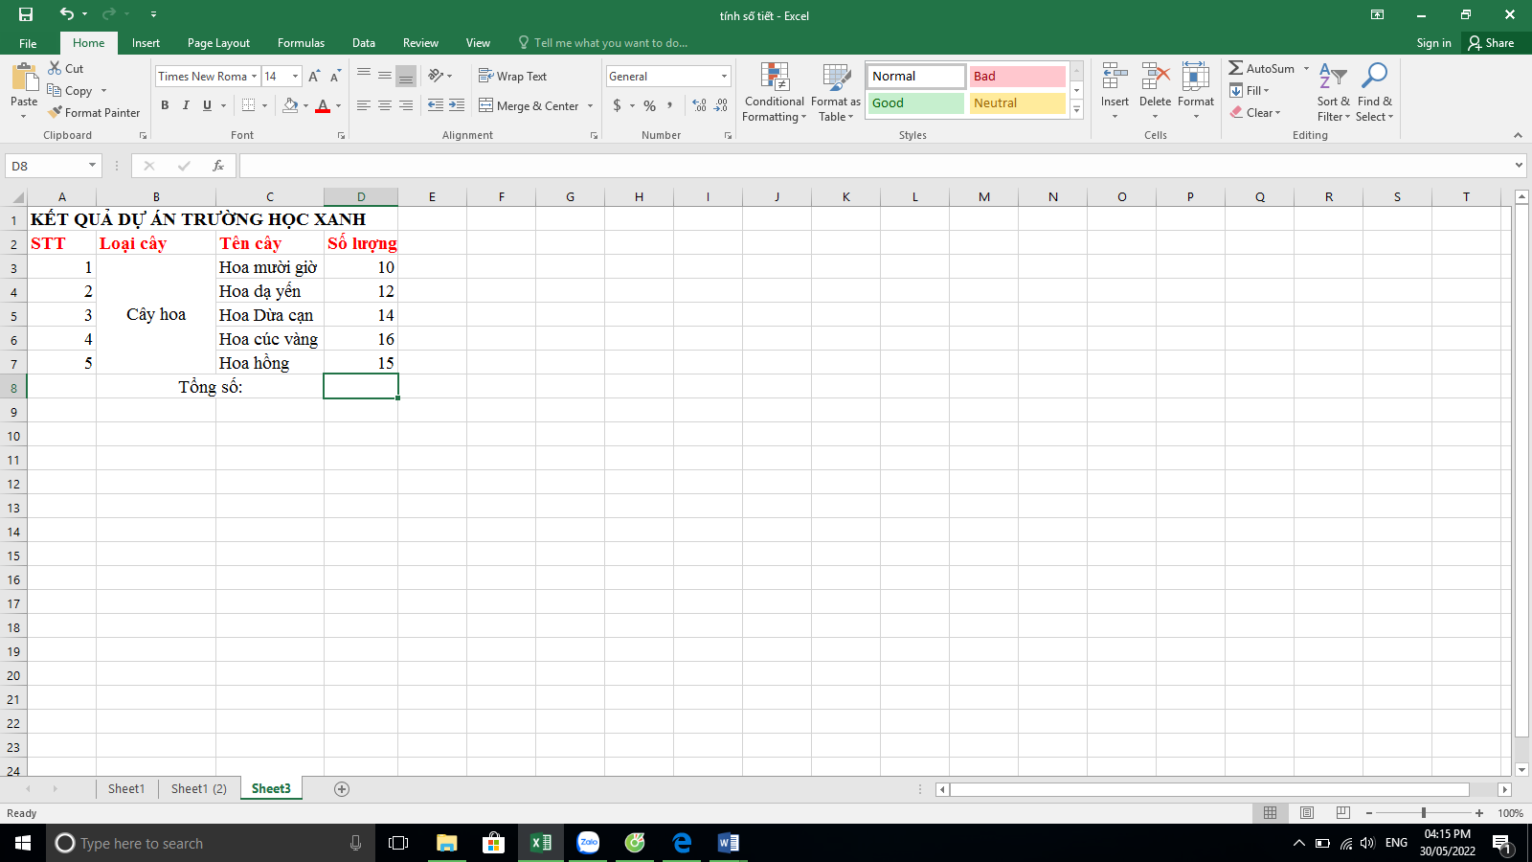 (Hình 5)

-------------- Hết --------------

ĐÁP ÁN VÀ HƯỚNG DẪN CHẤM

I. PHẦN TRẮC NGHIỆM (28 CÂU - 7 ĐIỂM)
Mỗi câu trả lời đúng được 0,25 điểm.
Câu | 1 | 2 | 3 | 4 | 5 | 6 | 7 | 8 | 9 | 10 | 11 | 12 | 13 | 14
Đáp án | C | B | A | A | C | B | A | B | D | A | B | D | A | D
Câu | 15 | 16 | 17 | 18 | 19 | 20 | 21 | 22 | 23 | 24 | 25 | 26 | 27 | 28
Đáp án | C | A | B | D | C | C | B | A | A | C | B | D | D | C
II. PHẦN TỰ LUẬN (3 CÂU - 3 ĐIỂM)
1. * Gộp các ô của vùng dữ liệu:
- Đánh dấu vùng dữ liệu (các ô cần gộp): 0,5 điểm.
- Chọn Home/Alignment/Merge & Center: 0,5 điểm.

2. * Thay đổi lớp hình ảnh:
- Chọn hình ảnh cần thay đổi 0,5 điểm.
- Chọn Format/Arrange/Send backward 0,5 điểm.

3. * Tính Tổng Số:
=sum(D3:D6) hoặc = D3+D4+D5+D6+D7 1 điểm

-------------- Hết --------------

